**HƯỚNG DẪN CẤU HÌNH DNS TRÊN CENTOS 7**

**Bước 1: Đặt IP tĩnh**

Cấu hình IP tĩnh cho CentOS. Ta có thể cấu hình bằng giao diện GNOME.

Hoặc cũng có thể cấu hình bằng dòng lệnh như sau:

Vào thư mục /etc/sysconfig/network-scripts/ , chỉnh sửa file ifcfg-eth0

# cd /etc/sysconfig/network-scripts/

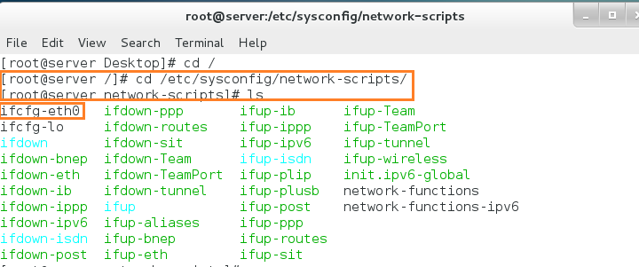

Chỉnh sửa file ifcfg-eth0

# nano ifcfg-eth0

HWADDR="00:0c:29:5d:b6:e8"          # Địa chỉ MAC của card mạng

TYPE=Ethernet

BOOTPROTO=static                    # Đặt IP tĩnh

IPADDR=192.168.1.11                # IP Address

NETMASK=255.255.255.0               # Netmask

GATEWAY=192.168.1.11                # Default Gateway

DNS=192.168.1.11                   # DNS server

DEFROUTE=yes

IPV4_FAILURE_FATAL=no

NAME=eth0

DEVICE=eth0

ONBOOT=yes                          # Bật card mạng khi khởi động

Lưu file và khởi động lại dịch vụ mạng bằng lệnh

# systemctl restart network.service

Kiểm tra IP

# ip addr

**Bước 2: Cài đặt gói BIND**

Để cài đặt BIND, ta phải có kết nối đến internet. Do đó, thông thường ta nên cài đặt gói BIND trước khi thực hiện bước 1.

[root@server ~]# yum install bind bind-utils –y

Quá trình cài đặt sẽ tự diễn ra, trong lúc cài đặt, hệ thống sẽ tự động cập nhật các gói tin từ internet.

**Bước 3: Cấu hình DNS**

Ta cấu hình tập tin named.conf

[root@server ~]# nano /etc/named.conf

Ta chỉnh sửa một số thống số như sau:

Không sử dụng **IPv6** và cho phép lắng nghe trên địa chỉ **IP 192.168.1.11**:

listen-on port 53 { 127.0.0.1; 192.168.1.11;};

#listen-on-v6 port 53 { ::1; };

Cho phép nhận truy vấn **DNS** từ dải địa chỉ **192.168.1.0/24**:

allow-query     { localhost; 192.168.1.0/24;};

Định nghĩa vùng phân giải xuôi (**Forward**) và phân giải ngược (**Reverse**) sau phần **zone “.” IN**:

zone "." IN {

    type hint;

    file "named.ca";

};

zone "vnlab.com.vn" IN {

type master;

file "forward.vnlab.com.vn";

allow-update { none; };

};

zone "1.168.192.in-addr.arpa" IN {

type master;

file "reverse.vnlab.com.vn";

allow-update { none; };

;

Ta cấu hình forward zone và reverse zone

Tạo vùng phân giải xuôi (forward zone):

[root@server ~]# nano /var/named/forward.vnlab.com.vn

Tạo các bản ghi (Record) tương ứng:

$TTL 86400

@         IN  SOA     server1.vnlab.com.vn. root.vnlab.com.vn. (

        2011071001  ;Serial

        3600        ;Refresh

        1800        ;Retry

        604800      ;Expire

        86400       ;Minimum TTL

)

@         IN  NS        server1.vnlab.com.vn.

@         IN  A         192.168.1.11

server1   IN  A       192.168.1.11

Tạo vùng phân giải ngược (reverse zone)

[root@server ~]# nano /var/named/reverse.vnlab.com.vn

Tạo các bản ghi (record) tương ứng:

$TTL 86400

@   IN  SOA     server1.vnlab.com.vn. root.vnlab.com.vn. (

        2011071001  ;Serial

        3600        ;Refresh

        1800        ;Retry

        604800      ;Expire

        86400       ;Minimum TTL

)

@       IN  NS          server1.vnlab.com.vn.

@       IN  PTR         vnlab.com.vn.

server1 IN  A       192.168.1.11

11         IN  PTR         server1.vnlab.com.vn.

**Bước 4: Khởi động lại DNS**

Ta phải tạo file named.root và chép file vào thư mục named

nano /var/named/named.root

Ta dùng 2 câu lệnh sau để khởi động DNS:

[root@server1 ~]# systemctl enable named

[root@server1 ~]# systemctl start named

Ngoài ra, đôi khi ta phải tắt firewall để DNS hoạt động.

firewall-cmd --permanent --zone=public --add-service=dns

firewall-cmd --reload

Sau đó ta có thể kiểm tra lại DNS bằng câu lệnh nslookup.